ĐỀ CƯƠNG BÁO CÁO  
MÔN:PRJ301

Họ và tên: Vũ Văn Trọng MSSV: HE172080

Tên đề tài: Trang web shop quần áo , bao gồm :  
 - Role 1 : Admin , có thể quản lí sản phẩm và người dùng, admin có thể đăng nhập vào shop và admin đồng thời có thể làm được tất cả những gì role 2 có thể làm được…  
 - Role 2 : Người dùng , có thể mua hàng , thay đổi thông tin cá nhân, gửi thắc mắc đến admin...  
  
I.Các tính năng .  
1.Admin (Admin có thể thực hiện mọi chức năng có ở người dùng)  
· Đối với admin:

o Đăng nhập để có thể vào hệ thống

o Quản lý danh mục sản phẩm

§ Danh sách danh mục sản phẩm

§ Lọc, tìm kiếm

§ Sửa danh mục

§ Xoá danh mục

§ Thêm mới danh mục

o Quản lý sản phẩm

§ Danh sách sản phẩm

§ Thêm mới sản phẩm

§ Lọc sản phẩm

§ Cập nhật sản phẩm

§ Xoá sản phẩm

o Quản lý thành viên

§ Danh sách thành viên

§ Xoá thành viên

§ Lọc, tìm kiếm thành viên

o Quản lý đơn hàng

§ Danh sách đơn hàng

§ Xem chi tiết đơn hàng

§ Xoá đơn hàng

2.Người dùng .  
 o Trang chủ

§ Xem danh sách sản phẩm được hiển thị trên trang chủ

§ Có thể có hoặc không mua hàng ở trang chủ

§ Tìm kiếm sản phẩm

o Danh mục sản phẩm

§ Xem danh sách sản phẩm hiển thị

§ Lọc, tìm kiếm sản phẩm

§ Có thể có hoạc không mua hàng ở phần danh mục

o Chi tiết sản phẩm

§ Xem thông tin chi tiết sản phẩm

§ Mua hàng

§ Xem các sản phẩm và thông tin liên quan của sản phẩm

o Đăng ký

o Đăng nhập

o Giỏ hàng

§ Xem danh sách đơn hàng

§ Cập nhật số lượng đơn hàng

§ Huỷ đơn hàng

§ Tiến hành thanh toán đơn hàng

o Thanh toán

§ Tiến hành thanh toán đơn hàng

o Quản lý đơn hàng

§ Thành viên có thể xem đơn hàng của mình

§ Xem trạng thái đơn hàng

o Cập nhật thông tin

§ Cập nhật thông tin cá nhân như email, sđt, avatar địa chỉ…

· Đối với khách hàng (Khách chưa đăng nhập)

o Khách hàng có thể xem toàn bộ các thông tin của sản phẩm nhưng sẽ bị hạn chế bởi 1 số tính năng bắt buộc phải đăng nhập:

o Xem danh sách sản phẩm

o Chi tiết sản phẩm

o Mua hàng

o Thanh toán

II.Cơ sở dữ liệu.

CREATE TABLE Role

(

id INT PRIMARY KEY IDENTITY (1, 1),

role_name VARCHAR(50) NOT NULL,

description nvarchar(max),

created_at DATETIME DEFAULT GETDATE(),

updated_at DATETIME DEFAULT GETDATE()

);

CREATE TABLE [User]

(

id INT PRIMARY KEY IDENTITY (1, 1),

full_name NVARCHAR(50) NOT NULL,

email VARCHAR(150) UNIQUE,

phone VARCHAR(20),

address NVARCHAR(200),

username VARCHAR(50) UNIQUE,

password VARCHAR(32) NOT NULL,

gender VARCHAR(10) CHECK (gender IN ('Male', 'Female', 'Other')),

avatar VARCHAR(255),

role_id INT DEFAULT 1,

created_at DATETIME DEFAULT GETDATE(),

updated_at DATETIME DEFAULT GETDATE(),

FOREIGN KEY (role_id) REFERENCES Role (id) ON UPDATE CASCADE ON DELETE SET NULL

);

CREATE TABLE Category

(

id INT PRIMARY KEY IDENTITY (1, 1),

name NVARCHAR(100) NOT NULL,

created_at DATETIME DEFAULT GETDATE(),

updated_at DATETIME DEFAULT GETDATE()

);

CREATE TABLE Product

(

id INT PRIMARY KEY IDENTITY (1, 1),

category_id INT,

name NVARCHAR(250) NOT NULL,

price FLOAT NOT NULL CHECK (price >= 0),

discount FLOAT DEFAULT 0 CHECK (discount >= 0),

image NVARCHAR(500),

description NVARCHAR(MAX),

created_at DATETIME DEFAULT GETDATE(),

updated_at DATETIME DEFAULT GETDATE(),

total_rating INT DEFAULT 0,

total_starts INT DEFAULT 0,

status INT DEFAULT 2 CHECK (status IN (0, 1, 2)),

FOREIGN KEY (category_id) REFERENCES Category (id) ON UPDATE CASCADE ON DELETE SET NULL

);

CREATE TABLE Orders

(

id INT PRIMARY KEY IDENTITY(1, 1),

user_id INT NOT NULL,

price FLOAT NOT NULL CHECK (price >= 0),

phone_number VARCHAR(20) NOT NULL,

address NVARCHAR(200) NOT NULL,

note NVARCHAR(1000),

status INT DEFAULT 0 CHECK (status IN (0, 1)),

total_discount FLOAT DEFAULT 0 CHECK (total_discount >= 0),

total_quantity INT DEFAULT 0 CHECK (total_quantity >= 0),

total_price FLOAT DEFAULT 0 CHECK (total_price >= 0),

created_at DATETIME DEFAULT GETDATE(),

updated_at DATETIME DEFAULT GETDATE(),

FOREIGN KEY (user_id) REFERENCES [User] (id) ON UPDATE CASCADE ON DELETE CASCADE

);

CREATE TABLE Order_Details

(

id INT PRIMARY KEY IDENTITY(1, 1),

order_id INT NOT NULL,

product_id INT NOT NULL,

price FLOAT NOT NULL CHECK (price >= 0),

quantity INT NOT NULL CHECK (quantity >= 0),

discount FLOAT DEFAULT 0 CHECK (discount >= 0),

created_at DATETIME DEFAULT GETDATE(),

updated_at DATETIME DEFAULT GETDATE(),

FOREIGN KEY (order_id) REFERENCES Orders (id) ON UPDATE CASCADE ON DELETE CASCADE,

FOREIGN KEY (product_id) REFERENCES Product (id) ON UPDATE CASCADE ON DELETE CASCADE

);

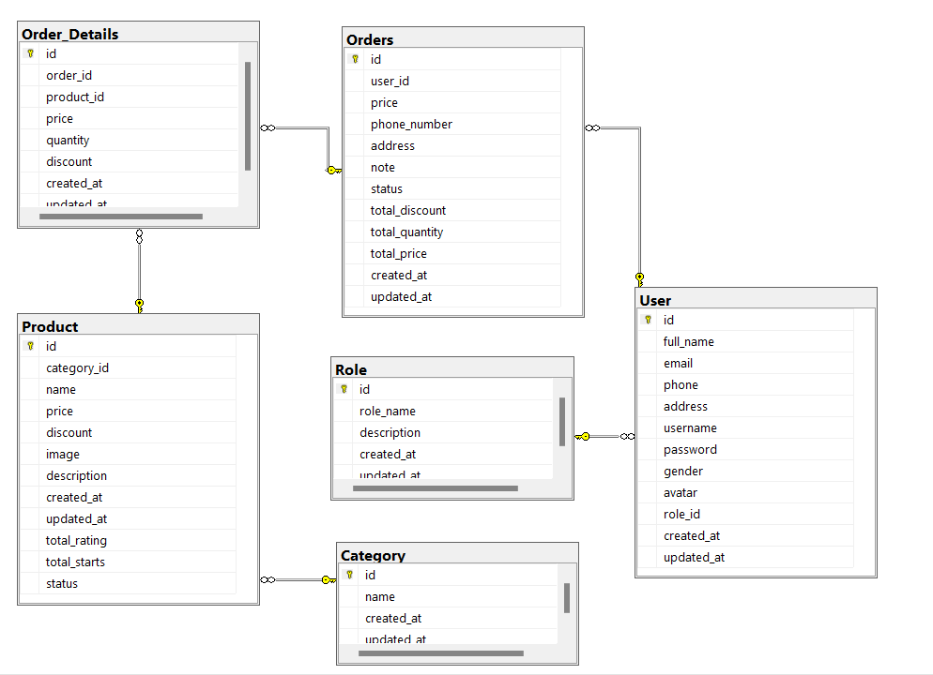

III.Cấu trúc của hệ thống  
 - Hệ thống được chia theo mô hình MVC :  
 + View : Gồm các trang jsp và html để hiển thị và tương tác với người dùng  
 + Controller : Gồm các trang Servlet để xử lý các thông tin đầu vào và các bài toán Logic sau đó trả về các trang jsp để hiển thị cho người dùng .  
 + Model : Bao gồm các thành phần của shop và kết nối với SQL server .

IV.Các hình ảnh về shop.  
1.Trang chủ của Shop   
 - Khi chưa đăng nhập thì người dùng vẫn có thể vào xem các sản phẩm của shop như bình thường , và vẫn có thể dùng chức năng search .  
 - Khi ấn vào Logo của shop thì người dùng sẽ quay lại trang chủ của shop

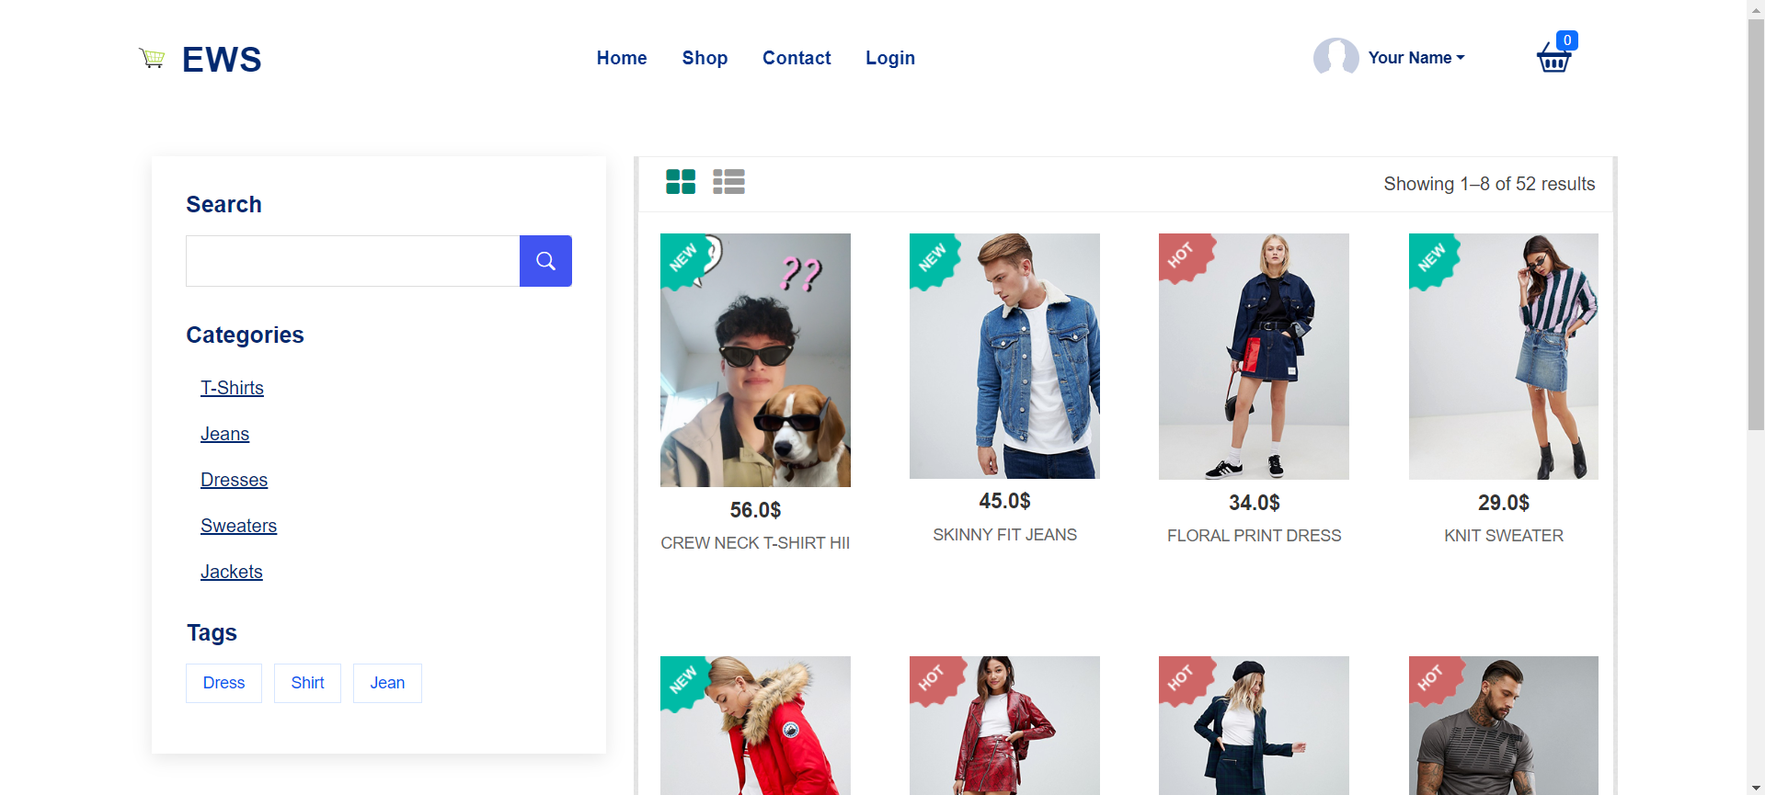  
  
 - Khi chưa đăng nhập sẽ có giao diện như trên , còn đã đăng nhập rồi thì sẽ có giao diện như bên dưới  
  
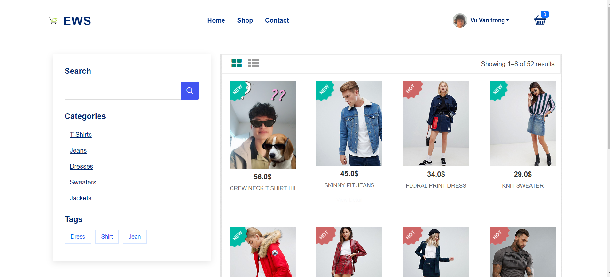

2.Đăng nhập và đăng kí  
   
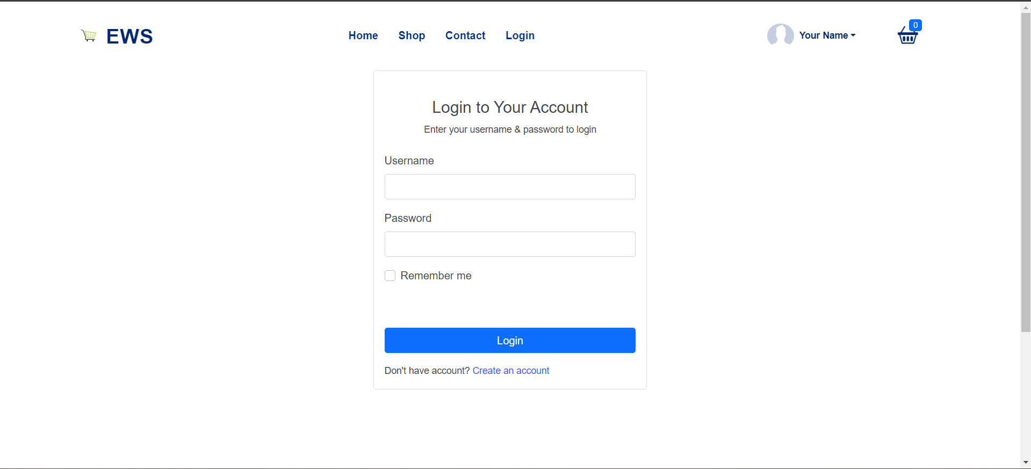

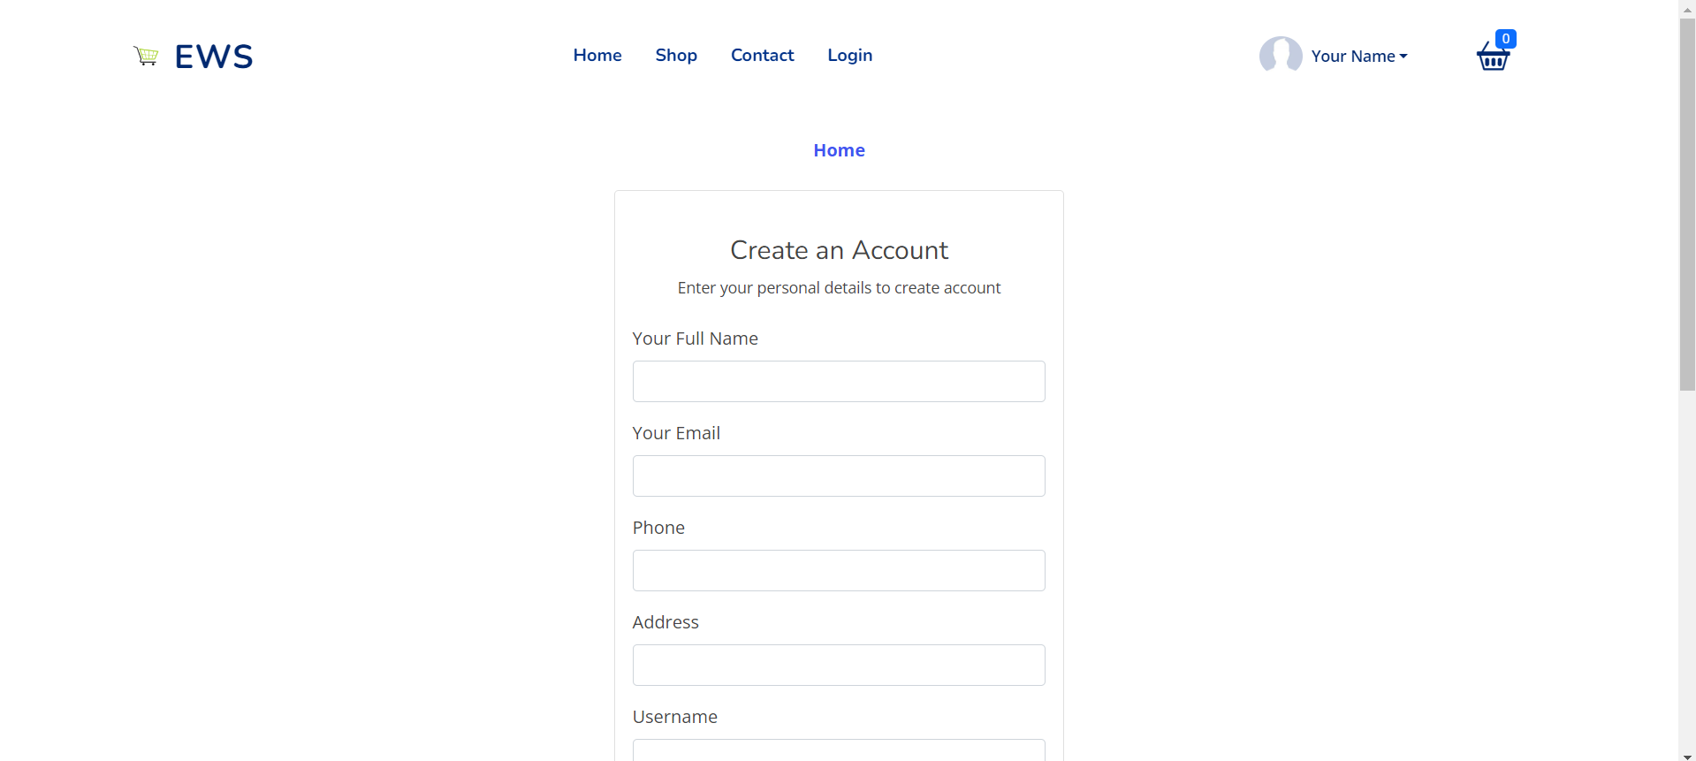

3.Tính năng search .  
  
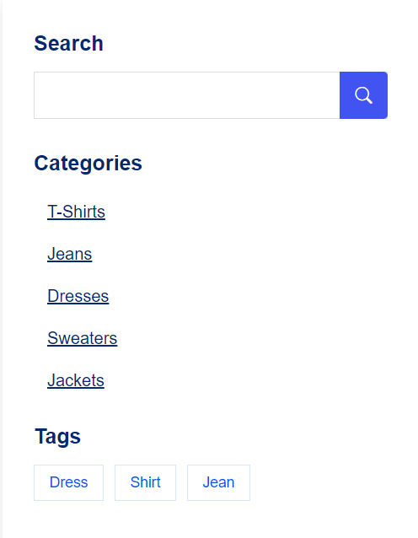

4 . Khi mua hàng .  
 - Phải đăng nhập mới có thể mua . Nếu chưa đăng nhập mà ấn vào mua thì sẽ chuyển về trang đăng nhập và yêu cầu người dùng đăng nhập mới có thể mua .  
  
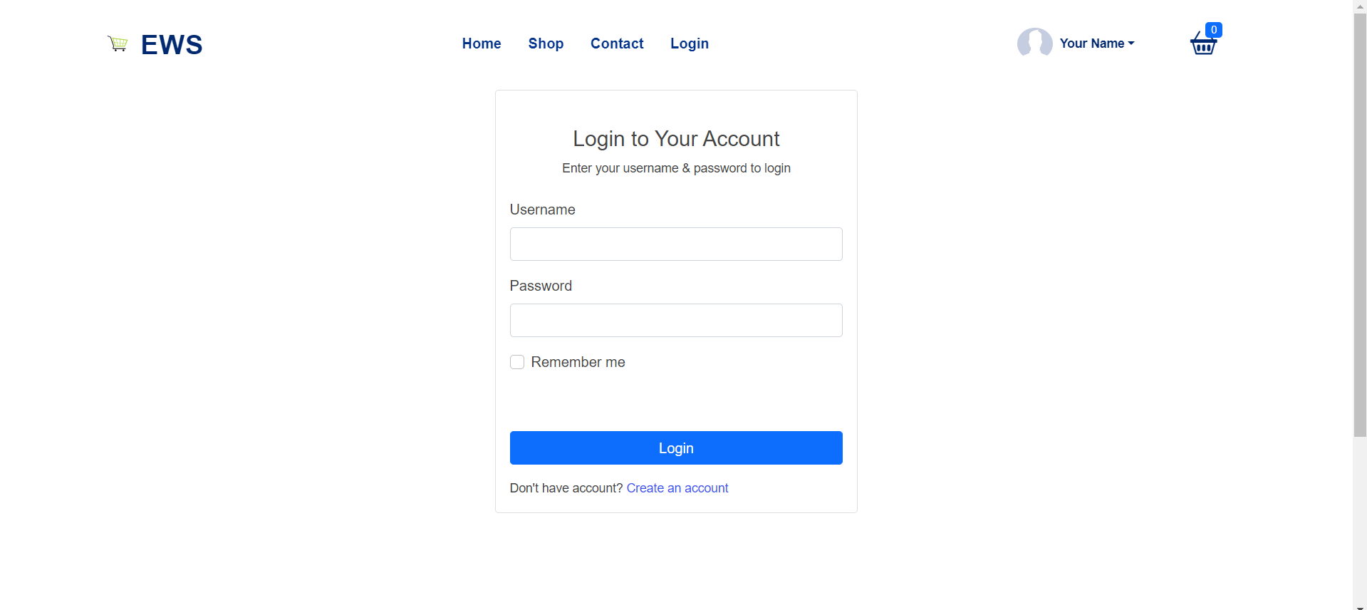

- Nếu chưa đăng nhập thì sẽ có hình như trên , còn nếu đã đăng nhập rồi thì sẽ có hình như bên dưới

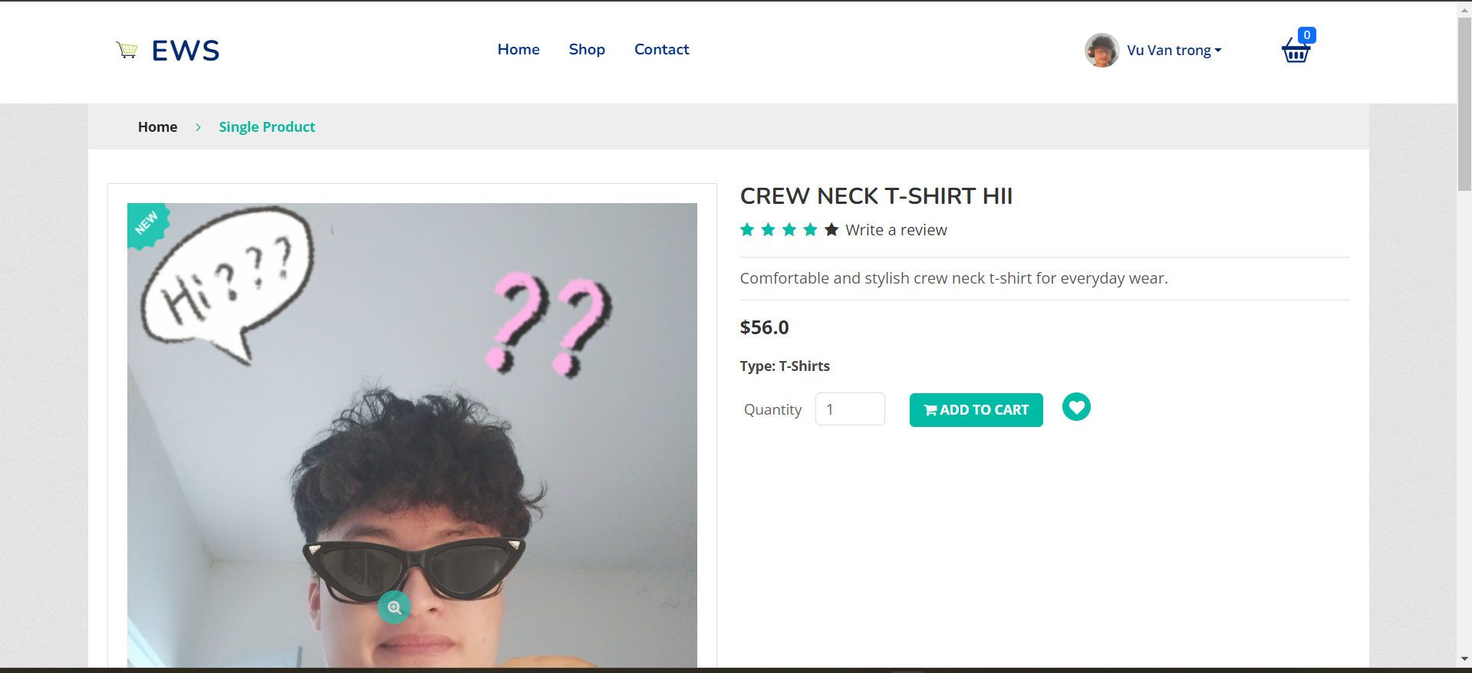

5.Cài đặt

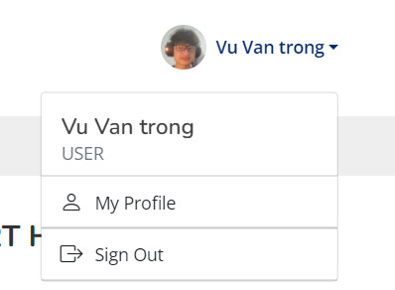

6.Thay đổi thông tin cá nhân .

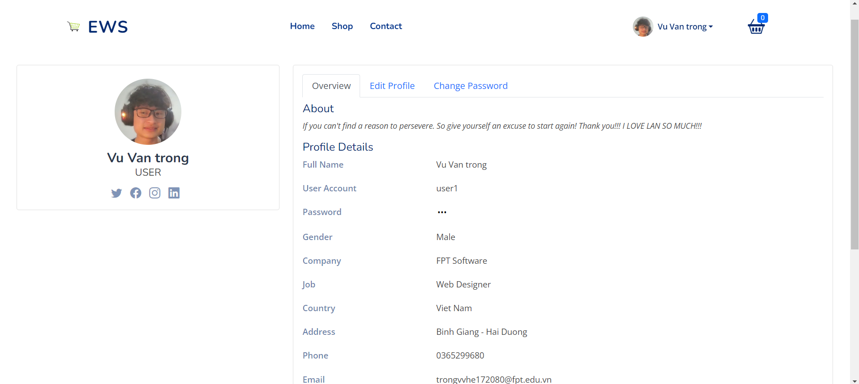

8.Website cho Admin   
 - Chỉ có mình người dùng có Role = 1 mới có thể truy cập được vào trang wed này   
  
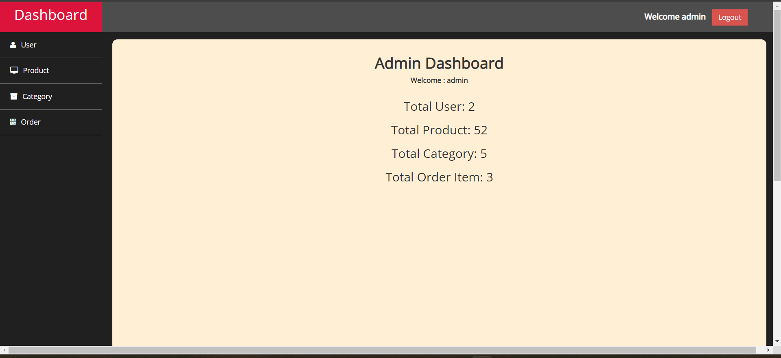  
 - Các hệ thống quản lí sẽ được thuyết trình .

V.Ưu điểm và nhược điểm .  
 - Ưu điểm : Các chức năng làm web cơ bản đã được xử lí .  
 - Nhược điểm : các thuật toán được xử dụng chỉ ở mức cơ bản , ngoài ra còn thiếu chức năng phổ biến đó là giỏ hàng .  
 - Qua làm 1 web bán hàng đơn giản : Đã hiểu cơ bản về Quy tắc vận hành cơ bản 1 trang web. Nếu có nhiều thời gian hơn thì muốn làm thêm những chức năng quan trong trong trang web .